

石河子大学
信息科学与技术学院

<网络安全技术与应用>结课报告

2019—2020学年第2学期

题目名称：
专 业：
班 级：
学 号：
学生姓名：
指导教师：

完成日期：二○二○ 年 月 日

目 录

1.1 课题/实践任务名称：使用SnifferPro进行网络抓包分析 - 3 -
1.2 理论背景/基础知识/相关技术概述 - 3 -
1.3 实践任务环境/资源说明 - 6 -
1.4 实践任务内容 - 6 -
1.5 过程步骤说明 - 6 -
1.6 课题/实践任务结论 - 11 -
1.7 总结与体会 - 11 -
附录A 参考文献 - 12 -

课题/实践任务名称：使用SnifferPro进行网络抓包分析
任务简介：通过该任务，了解网络抓包工具Sniffer Pro软件的操作方法，理解如何进行网络抓包分析，进一步加深对TCP／IP协议的理解和认识。具体本任务中，要求能够通过抓取ICMP、UDP、TCP、FTP、Telnet的数据报，分析TCP报头结构，并分析TCP的三次“握手”和四次“挥手”的过程。

理论背景/基础知识/相关技术概述
TCP/IP协议簇的四层、OSI参考模型和常用协议的对应关系如图1所示。
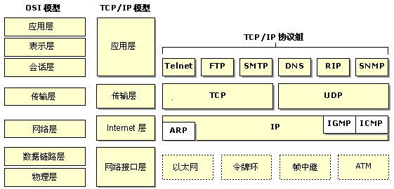
图1 TCP/IP协议簇的四层、OSI参考模型和常用协议的对应关系图
TCP/IP的整个数据报在数据链路层的结构如表1所示。
表1 TCP/IP数据报的结构
以太网数据包头 | IP头 | TCP/UDP/ICMP/IGMP头 | 数据
从上表中可以看出：一条完整数据报由四部分组成，第三部分是该数据报采用的协议，第四部分是数据报传递的数据内容，其中IP头的结构如表2所示。
表2 IP头的结构
版本（4位） | 头长度（4位） | 服务类型（8位） | 封包总长度（16位）
封包标识（16位） |  | 标志（3位） | 片断偏移地址（13位）
存活时间（8位） | 协议（8位） | 校验和（16位）
来源IP地址（32位）
目的IP地址（32位）
选项（可选） |  | 填充（可选）
数据
IP头结构在所有协议中都是固定的，现对表2说明如下：
（1）字节和数字的存储顺序是从右到左，依次是从低位到高位，而网络存储顺序是从左到右，依次从低位到高位。
（2）版本：占第一个字节的高四位。头长度：占第一个字节的低四位。
（3）服务类型：前3位为优先字段权，现在已经被忽略。接着4位用来表示最小延迟、最大吞吐量、最高可靠性和最小费用。
（4）封包总长度：整个IP报的长度，单位为字节。
（5）存活时间：就是封包的生存时间。通常用通过的路由器的个数来衡量，比如初始值设置为32，则每通过一个路由器处理就会被减一，当这个值为0的时候就会丢掉这个包，并用ICMP消息通知源主机。
（6）协议：定义了数据的协议，分别为：TCP、UDP、ICMP和IGMP。定义为：
＃define PROTOCOL_TCP 0x06
＃define PROTOCOL_UDP 0x11
＃define PROTOCOL_ICMP 0x06
＃define PROTOCOL_IGMP 0x06
（7）检验和：校验的首先将该字段设置为0，然后将IP头的每16位进行二进制取反求和，将结果保存在校验和字段。
（8）来源IP地址：将IP地址看作是32位数值则需要将网络字节顺序转化位主机字节顺序。转化的方法是：将每4个字节首尾互换，将2、3字节互换。
（9）目的IP地址：转换方法和来源IP地址一样。
在网络协议中，IP是面向非连接的，所谓的非连接就是传递数据的时候，不检测网络是否连通。所以是不可靠的数据报协议，IP协议主要负责在主机之间寻址和选择数据包路由。按照第一章Sniffer的设置抓取Ping指令发送的数据包，命令执行如图2所示：
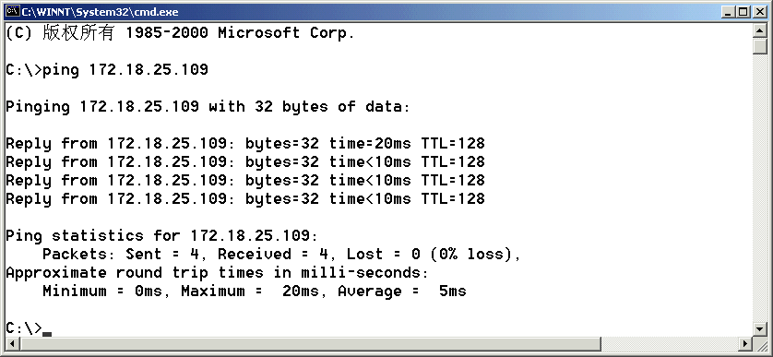
图2 使用PING命令
查看Sniffer的分析结果，如图3所示。
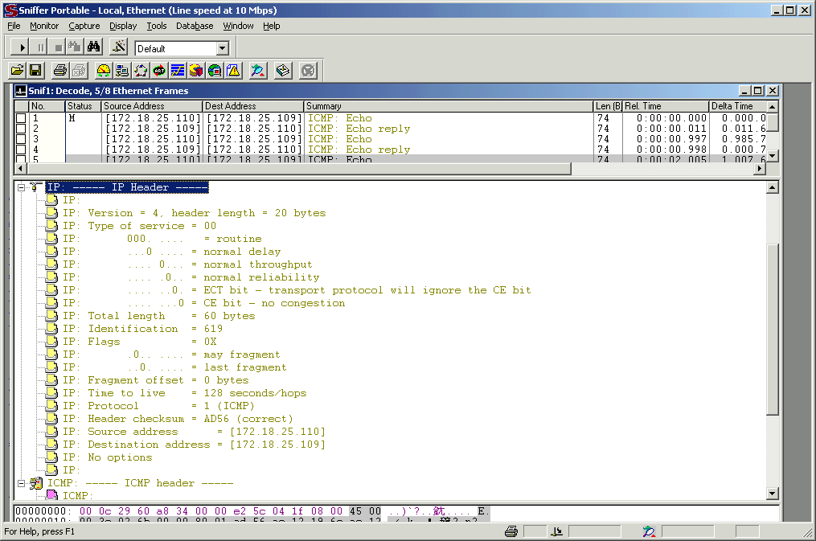
图3 抓取的IP报头
其实IP报头的所有属性都在报头中显示出来，可以看出实际抓取的数据报和理论上的数据报一致，分析如图4所示。
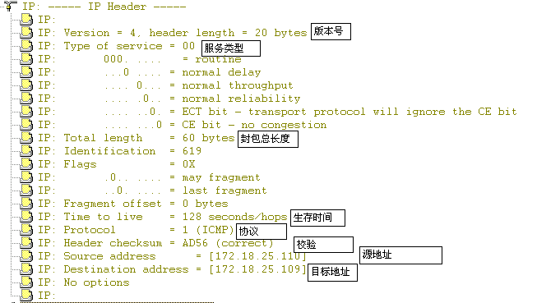
图4 IP报头解析
（略）……

实践任务环境/资源说明(将需要的软硬件环境和工具等说清楚)
（注意：将必要的软件安装过程也以截图的形式进行说明）本课题要求配备1台带有活动网络连接（插有网卡）、安装有VMware虚拟机软件的PC机，其中主机/客户端环境的配置如下表3所示：
表3 主机（/客户端）的环境配置（主机配置）
操作系统 | Windows 2000 三种版本均可，推荐Win 2000 Server SP2
Telnet工具 | F-Term v2.3.0.724版
FTP工具 | Cute FTP pro v3.0
Web浏览器 | IE5.0，推荐IE6.0中文版
抓包软件 | Sniffer Pro v4.7.530
IP地址 | 172.18.25.110
虚拟机/服务器端的环境配置如下表4所示：
表4 虚拟机（/服务器端）的环境配置（虚拟机配置）
操作系统 | Windows 2000 Advance Server SP0 并且安装所有服务。
Web服务器 | IIS5.0
IP地址 | 172.18.25.109

设计（实践）任务内容（此处注意要是代码设计类的要加上功能模块图）
1、动手实际安装VMware虚拟机工具
2、动手配置VMware虚拟机使单台PC机可虚拟出两台联网PC机（本机+虚拟机，可相互Ping通）
3、在本机中安装网络抓包软件Sniffer Pro v4.7
4、在本机Sniffer Pro软件中进行数据抓包过滤器设置(Capture菜单中的 Filter & Display 菜单中的Filter)
5、使用本机SnifferPro软件抓取本机至虚拟机的Telnet数据包并分析TCP报头结构及TCP连接建立的三次“握手”和连接断开时的四次“挥手”的过程。
6、使用本机SnifferPro软件抓取本机至虚拟机的FTP数据包并分析TCP报头结构及TCP连接建立的三次“握手”和连接断开时的四次“挥手”的过程。
7、使用本机SnifferPro软件抓取本机至虚拟机的Ping命令产生的ICMP协议数据包并分析其对应的IP报头结构。
8、使用本机SnifferPro软件抓取本机至虚拟机的http数据包并分析TCP、UDP报头结构及TCP与UDP协议协同工作的过程和机制。

过程步骤说明（注意要是设计类的此处应为程序流程图）
主要步骤：
1、在本机Sniffer Pro软件中进行抓包过滤器设置；
2、在本机Sniffer Pro软件中启动抓包；
3、在本机桌面上启动F-Term界面，建立至虚拟机的Telnet连接；
4、返回Sniffer Pro软件中停止抓包并分析。

具体过程/步骤说明：
Step1：进入Sniffer主界面，设置要抓取数据包的类型。选择主菜单Capture下的Define Filter菜单，如图5所示。
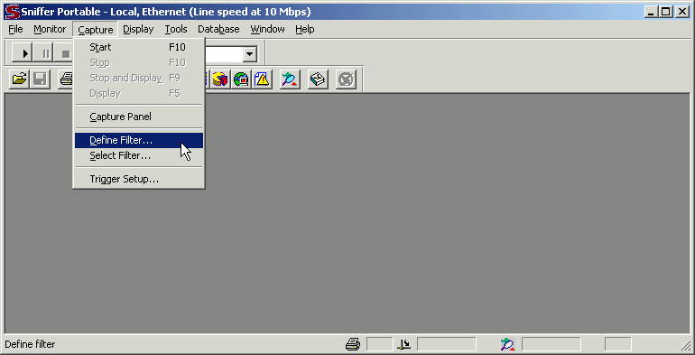
图5 Sniffer主界面
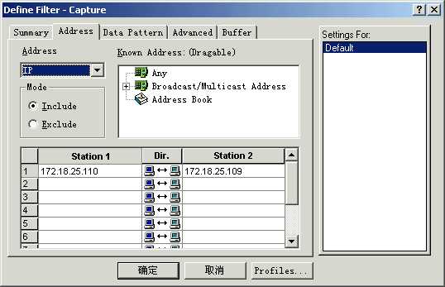
在抓包过滤器窗口中，选择Address选项卡，如图6所示。
图6 选择抓包的类型和地址
窗口中需要修改两个地方：在Address下拉列表中，选择抓包的类型是IP，在Station1下面输入主机的IP地址，主机的IP地址是172.18.25.110；在与之对应的Station2下面输入虚拟机的IP地址，虚拟机的IP地址是172.18.25.109。
设置完毕后，点击该窗口的Advanced选项卡，拖动滚动条找到IP项，将IP和ICMP选中，如图7所示。
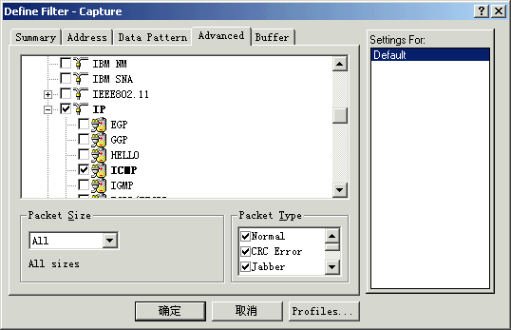
图7 选择IP和ICMP
向下拖动滚动条，将TCP和UDP选中，再把TCP下面的FTP和Telnet两个选项选中，如图1－8所示。
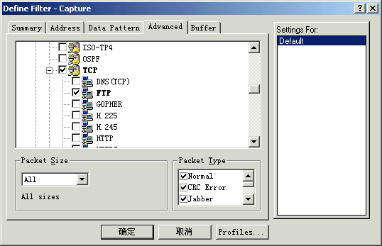
图8 选中FTP和Telnet
继续拖动滚动条，选中UDP下面的DNS，如图9所示。
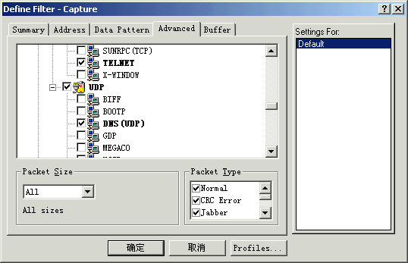
图9 选中DNS
这样Sniffer的抓包过滤器就设置完毕了。
Step2：选择菜单栏Capture下Start菜单项，启动抓包；
Step3：在主机的DOS窗口中Ping虚拟机，如图10所示。
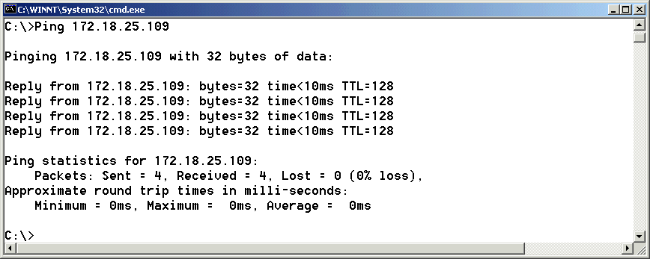
图10 从主机向虚拟机发送ICMP数据包
Step4：等Ping指令执行完毕后，切换至Sniffer Pro，点击工具栏上的停止并分析按钮，如图11所示。
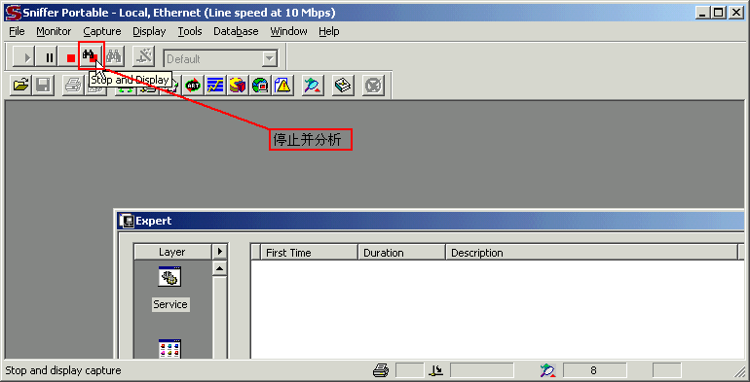
图11 停止抓包并分析
在出现的窗口选择Decode选项卡，可以看到ICMP数据包在两台计算机间的传递过程，如图12所示。
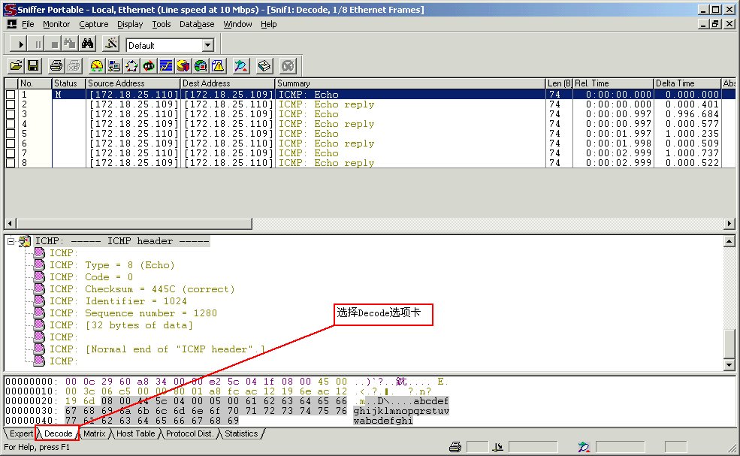
图12 分析数据包
重复类似上述Step 1—4的步骤，用Sniffer Pro将Ping命令的ICMP数据包、F-Term工具的Telnet数据包、Cute FTP Pro工具的FTP数据包、IE浏览器的DNS地址解析UDP数据包逐一进行抓包。步骤如下：

（略）……

课题设计/实践任务结论（要是代码设计类的，此处应为最终程序运行成功截图）
1、网络抓包软件Sniffer Pro图形界面友好，功能强大，但在使用时要注意两个过滤器（Capture菜单中的Define Filter菜单项和Display菜单中的Define Filter菜单项）的区别。
2、使用Sniffer Pro需要在客户端进行相应配置和操作，并且要能够抓取一次完整的TCP会话全过程。

（略）……

提示：结论部分是对本次课程设计实践项目的客观性内容的一个总结，如对所用软件、涉及的技术、课题总体的客观性评价和概括性的总结（如相对于其他技术/方案的优劣性、下一步还可开展哪些工作等）。

核心代码（要是代码设计类的，此处要有核心代码的解释）

总结与体会

（略）……

提示：总结与体会部分是对本次课程设计实践项目的主观性的一个总结，类似心得体会，如对自己的收获总结、自身尚存的问题、对课程设计任务的主观性评价、对指导老师的意见建议等，由于本节内容具有主观性的特征，所以请将那些‘仁者见仁，智者见智’性质的个性化高见和想说的话放在这里。

附录A 参考文献
[1] The Joint Task Force on Computing Curricula Association for Computing Machinery (ACM), IEEE Computer Society. Computer Science Curricula 2013 [EB/OL]. http://dx.doi.org/10.1145/2534860/, 2013-12-20.
[2]教育部全国工程教育专业认证委员会. 工程教育专业认证标准（试行）[EB/OL]. http://www.moe.edu.cn/publicfiles/business/htmlfiles/moe/s3861/201110/125419.html, 2011-10-08.
[3]教育部全国工程教育专业认证委员会. 工程教育专业认证标准（试行）计算机科学与技术本科专业认证补充标准[EB/OL]. http://www.bkpg.sdu.edu.cn/, 2008-03-22.
[4]教育部高等学校计算机科学与技术教学指导委员会. 高等学校计算机科学与技术专业公共核心知识体系与课程[M]. 北京: 清华大学出版社, 2008.
[5]教育部高等学校计算机科学与技术教学指导委员会. 高等学校计算机科学与技术专业实践教学体系与规范[M]. 北京: 清华大学出版社, 2008.
[6]教育部高等学校计算机科学与技术教学指导委员会. 高等学校计算机科学与技术专业发展战略研究报告暨专业规范（试行）[M]. 北京: 高等教育出版社, 2006.
[7]王行言. 国外著名大学计算机教学考察随笔[J]. 计算机教育, 2004, Z1(2): 117-120.
[8]中国计算机科学与技术学科教程2004研究组. 中国计算机科学与技术学科教程2004 [M]. 北京：清华大学出版社，2004.
[9]Andrew S. Tanenbaum. Computer Networks (Fourth Edition) [M]. London: Prentice-Hall Inc, 2003

参考文献的规范要求和国家强制标准说明：
文末参考文献的著录引用应做到规范完整，并符合国家的相关标准。
根据GB3469国家标准规定，被引用的参考文献类型标识为单字母，各种参数文献的类型标识字母如下表所示：
参考文献类型 | 专著 | 论文集 | (单篇论文) | 报纸文章 | 期刊文章
文献类型标识 | M | C | (A) | N | J
参考文献类型 | 学位论文 | 报告 | 标准 | 专利 | 其它文献
文献类型标识 | D | R | S | P | Z
电子文献类型的参考文献，建议以下列字母作为标识：数据库[DB]，计算机程序[CP]，电子公告[EB]。一般性的网页文章建议以[EB/OL]标识（在线的电子文章）。

要求引用的参考文献应不少于3篇，引用列举条目的具体要求为：
参考文献的序号左顶格，并用数字加方括号表示，如[1]，[2]，…，以与正文中的指示序号一致。每一参考文献条目的最后均以“.”结束。

各类参考文献条目的编排格式以及示例如下：

1. 连续出版物
[序号] 主要责任者.文献题名[J].刊名，出版年份，卷号（期号）：起止页码. 例如：
[1] 毛峡，丁玉宽.图像的情感特征分析及其和谐感评价[J].电子学报，2001，29（12A）：1923-1927.

2. 专著
[序号] 主要责任者.文献题名[M].出版地：出版者，出版年：起止页码.例如：
[2] 刘国梁，王成.图书馆史研究[M].北京：高等教育出版社，1979：15-18，31.

3. 会议论文集
[序号] 主要责任者.文献题名[A]//主编.论文集名[C].出版地：出版者，出版年：起止页码.例如：
[3] 毛峡，孙云.和谐图案自动的生成研究[A].第一届中国情感计算及智能交互学术会议论文集[C].北京：中国科学院自动化研究所，2003：277-281.

4. 学位论文
[序号] 主要责任者.文献题名[D].保存地：保存单位，年份.例如：
[4] 张京.水利水电理论[D].武汉：武汉大学，1997.

5. 报告
[序号] 主要责任者.文献题名[R].报告地：报告会主办单位，年份.例如：
[5] 冯宜章.核反应堆压力容器的LBB分析[R].北京：清华大学核能技术研究院，1997.

6. 专利文献
[序号]专利所有者.专利题名[P].专利国别：专利号，发布日期.例如：
[6] 姜锡州.一种温热外敷药制备方案[P].中国专利：881056078，1983-08-12.

7. 国际、国家标准
[序号]标准代号，标准名称[S].出版地：出版者，出版年.例如：
[7] GB/T16159-1996，汉语拼音正词法基本规则[S].北京：中国标准出版社，1996.

8. 报纸文章
[序号]主要责任者.文献题名[N].报纸名，出版日期（版次）.例如：
[8] 毛峡.情感工学破解‘舒服’之谜[N].光明日报，2000-4-17（B1）.

9. 电子文献
[序号] 主要责任者．电子文献题名[电子文献及载体类型标识]．电子文献的出处或可获得地址，发表或更新日期/引用日期（任选）． 例如：
[9] 王明亮．关于中国学术期刊标准化数据库系统工程的进展[EB/OL]. http://www.cajcd.edu.cn/pub/wml.txt/980810-2.html, 1998-08-16/1998-10-04.

